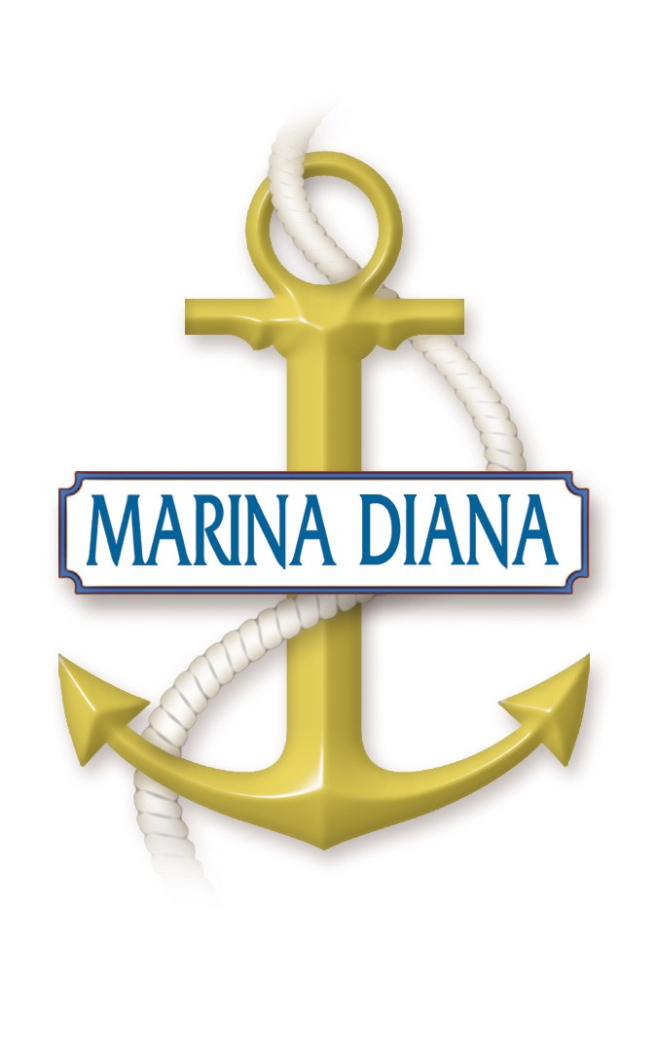


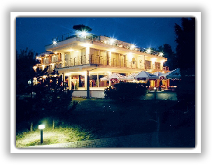
MARINA DIANA usytuowana jest w Białobrzegach - urokliwym, zacisznym miejscu oddalonym od codziennego zgiełku cywilizacji – nad samym brzegiem Zalewu Zegrzyńskiego, w pięknie zalesionej okolicy, zaledwie 35 km od centrum Warszawy. Mieści się tu komfortowo wyposażony hotel, dysponujący przestrzennymi, luksusowo wyposażonymi pokojami, apartamentami, salami konferencyjnymi, przystanią, portem oraz plażą.

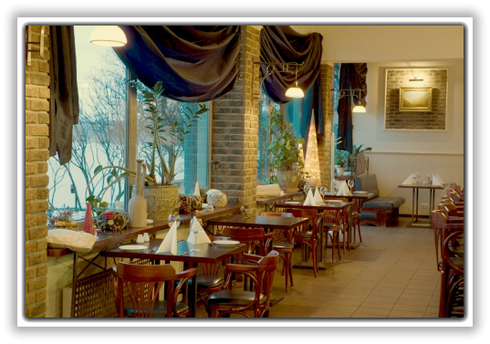
Naszym Gościom ceniącym sobie spokój i dyskrecję zapewniamy idealne miejsce do wszelkiego rodzaju spotkań zarówno biznesowych jak i towarzyskich.

Dużym zainteresowaniem cieszy się elegancka restauracja z wykwintną kuchnią, posiadająca ogród letni położony nad samą wodą, gdzie niepowtarzalną atmosferę tworzy subtelna muzyka na żywo.

Ze względu na wysoką jakość oferowanych usług i piękne otoczenie, MARINA DIANA cieszy się zainteresowaniem firm, które organizują tu szkolenia, konferencje oraz spotkania integracyjne.

Oferujemy dwie klimatyzowane sale konferencyjne 40 i 120 miejsc o wysokim standardzie. Istnieje możliwość podzielenia sali konferencyjnej (120 miejsc) na dwie mniejsze sale po 50 miejsc w układzie kinowym.

Wszystkie sale posiadają przeszklone ściany, poprzez które rozpościera się wspaniała panorama jeziora, co dodaje im niepowtarzalności.
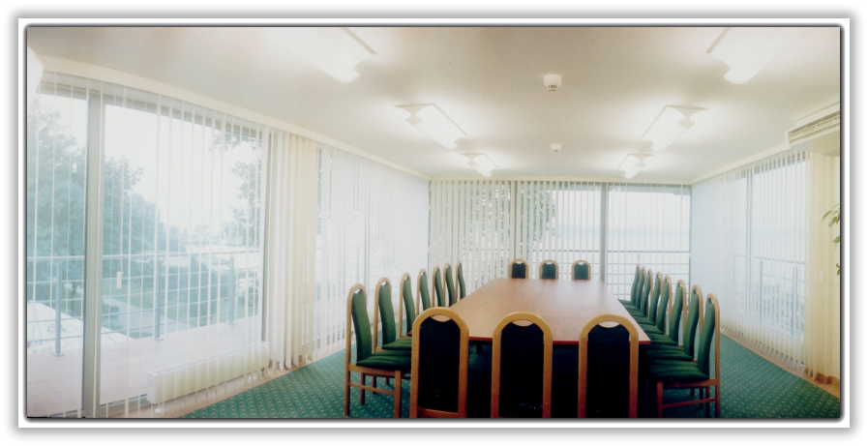
Hotel dysponuje ekskluzywnymi apartamentami, których zróżnicowana powierzchnia pozwala aranżować je na mini sale konferencyjne, co stanowi idealne warunki dla kameralnych spotkań.

Duże powodzenie mają również organizowane tu imprezy, które mogą odbywać się zarówno w restauracji hotelu jak i na zewnątrz. Jest to idealne miejsce do organizowania różnego rodzaju pikników, imprez sprawnościowych, ognisk oraz spotkań przy grillu. Duży teren pozwala na urządzanie imprez, które spotykają się z dużym zainteresowaniem, jak chociażby Extreme Weekend zorganizowany 14 maja 2006 pod patronatem telewizji TVN, w którym uczestniczyło około 1000 osób.
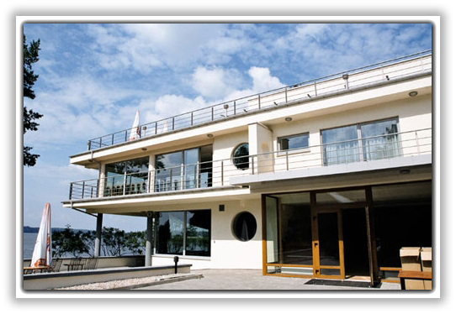
Spotkania te cieszą się ogromną popularnością, zarówno ze strony zaproszonych uczestników, sponsorów jak i mediów.

Spotkać na nich można wiele osobistości z kręgu kultury i sportu, jak: Zofia Czernicka, Andrzej Supron, Jakub Wesołowski, Agnieszka Włodarczyk, Piotr Zelt, Dariusz Lewandowski, Dariusz Kordek.

Hotel ma również duże powodzenie wśród filmowców, którzy niejednokrotnie wykorzystywali hotel i jego otoczenie na potrzeby programów telewizyjnych oraz filmów.

MARINA DIANA równie chętnie odwiedzana jest przez Gości indywidualnych, którzy przyjeżdżają tu aby odpocząć i skorzystać z szerokiej gamy atrakcji np. rejsy statkiem po Zalewie Zegrzyńskim, podczas których mogą być serwowane lunche, obiady, kolacje oraz brunche. Dla Gości spragnionych ekstremalnych wrażeń proponujemy paintball, ścianki wspinaczkowe, quady, skutery wodne, motorówki, riby, poduszkowce i inne.

Do dyspozycji Gości oddajemy:

- pokoje 2- i 3-osobowe,
- apartamenty 2- i 3-osobowe,
- wszystkie pokoje z tarasem, łazienką, suszarką do włosów, lodówką, TV sat, radiem, telefonem, dostępem do Internetu,
- restauracja,
- roomservice,
- ogródek letni nad wodą,
- grill,
- sale konferencyjne 40 i 120 miejsc (lub 2x50 miejsc),
- bilard,
- winda,
- parking strzeżony,
- plaża,
- przystań,
- port.

Warto wiedzieć, że:

- doba hotelowa od godz. 14.00 do godz. 12.00,
- honorujemy karty płatnicze,
- obsługa w języku polskim i angielskim,
- teren ogrodzony, strzeżony,
- hotel jest częściowo przystosowany dla osób niepełnosprawnych,
- odległość od centrum Warszawy wynosi tylko 35 km,
- sale konferencyjne wyposażone są w: rzutnik folii, sprzęt audio-video, ekran, flipchart, papier, markery, klimatyzację,
- dodatkowo płatne wyposażenie na życzenie to m. in.: laptop, projektor multimedialny, kamera cyfrowa, aparat fotograficzny, odtwarzacz DVD.

Mamy nadzieję, że będziemy mieli okazję gościć Państwa w naszym hotelu.

Jesteśmy po to aby zapewnić Państwu udane szkolenie, spotkanie oraz wypoczynek

